TRƯỜNG ĐẠI HỌC KINH TẾ

**KHOA THỐNG KÊ – TIN HỌC**

–––––––––––––––––––––––––––––––



**BÁO CÁO TỐT NGHIỆP**

**NGÀNH HỆ THỐNG THÔNG TIN QUẢN LÝ**

**CHUYÊN NGÀNH QUẢN TRỊ HỆ THỐNG THÔNG TIN**

**NGHIÊN CỨU PHÂN TÍCH THIẾT KẾ HỆ THỐNG THÔNG TIN XÂY DỰNG APP BỆNH VIỆN SỐ CHO BỆNH VIỆN ĐA KHOA**

Sinh viên thực hiện : Nguyễn Đức Huy

Lớp : 47K21.1

Đơn vị thực tập : Trung tâm Phát triển SDC – ĐHĐN

Cán bộ hướng dẫn : <Tên CB HD> (nếu có)

Giảng viên hướng dẫn : TS. Hoàng Thị Thanh Hà

**Đà Nẵng, 05/202****4**

NHẬN XÉT CỦA ĐƠN VỊ THỰC TẬP

Họ và tên sinh viên:

Lớp: Khoa: Trường:

Thực tập từ ngày: …./……/ 2024 đến ngày: ........./ .……./ 2024

Tại:

Địa chỉ:

Sau quá trình thực tập tại đơn vị của sinh viên, chúng tôi có một số nhận xét, đánh giá như sau:

| **STT** | **Mục đánh giá** | **Rất tệ** | **Tệ** | **Bình thường** | **Tốt** | **Rất tốt** |
| --- | --- | --- | --- | --- | --- | --- |
| 1 | Về thái độ, ý thức, đạo đức, kỷ luật và văn hóa công ty |  |  |  |  |  |
| 2 | Kiến thức chuyên môn |  |  |  |  |  |
| 3 | Khả năng hòa nhập, thích nghi và tác phong nghề nghiệp |  |  |  |  |  |
| 4 | Trách nhiệm, sáng tạo trong công việc |  |  |  |  |  |

**Các nhận xét khác** (Khoa chúng tôi mong muốn nhận thêm những ý kiến khác từ quý doanh nghiệp nhằm nâng cao chất lượng đào tạo)

**Điểm:**

……….., ngày .......tháng ......năm 2024

**Xác nhận của đơn vị thực tập**

LỜI CẢM ƠN

Đề tài **“Nghiên cứu phân tích thiết kế hệ thống thông tin xây dựng app Bệnh Viện Số cho Bệnh viện Đa khoa”** là nội dung em chọn để thực hiện “Thực Tập Tốt Nghiệp” trong thời gian theo học bậc đại học chuyên ngành Quản trị hệ thống thông tin quản lý tại Trường Đại học Kinh tế - Đại học Đà Nẵng.

Để hoàn thành tốt bài báo cáo “Thực tập tốt nghiệp”, lời đầu tiên em xin chân thành gửi lời cảm ơn sâu sắc đến quý Thầy, Cô Khoa Thống Kê - Tin học trực thuộc Trường Đại học Kinh Tế - Đại học Đà Nẵng đã tận tình giảng dạy, chỉ bảo chúng em trong suốt quá trình học tập. Em xin chân thành biết ơn sâu sắc đến TS. Hoàng Thị Thanh Hà, người giáo viên đã hướng dẫn em hoàn thành tốt bài báo cáo Thực tập Tốt nghiệp. Bên cạnh đó em cũng xin gửi lời cảm ơn đến Mentor ……., Trung tâm phát triển phần mềm SDC – ĐHĐN đã dành nhiều thời gian để hướng dẫn chúng em hoàn thành tốt đề tài đã chọn.

Mặc dù em đã cố gắng, nỗ lực hết mình để hoàn thành tốt bài báo cáo này, song do thời gian có hạn cùng với những hạn chế về kinh nghiệm cũng như kỹ năng của bản thân nên không tránh khỏi những sai sót trong quá trình thực hiện bài báo cáo. Vì vậy, em rất mong nhận được sự thông cảm và những ý kiến đóng góp, chỉ bảo từ quý thầy cô, bạn bè để em có thể khắc phục và hoàn thiện bản thân mình hơn trong quá trình làm việc sau này.

LỜI CAM ĐOAN

em xin cam đoan bài báo cáo Thực tập Tốt nghiệp với đề tài **“Nghiên cứu phân tích thiết kế hệ thống thông tin xây dựng app Bệnh Viện Số cho Bệnh viện Đa khoa”** hoàn toàn là kết quả nghiên cứu của em dựa trên sự hướng dẫn của TS. Hoàng Thị Thanh Hà và Mentor ……... Trong quá trình thực hiện bài báo cáo, em đã thực hiện nghiêm túc các quy tắc đạo đức nghiên cứu, các kết quả trình bày trong bài báo cáo là sản phẩm nghiên cứu, khảo sát của em, tất cả các tài liệu tham khảo sử dụng trong bài báo cáo đều được trích dẫn tường minh, theo đúng quy định.

Em xin hoàn toàn chịu trách nhiệm với nội dung viết trong bài báo cáo này.

MỤC LỤC

NHẬN XÉT CỦA ĐƠN VỊ THỰC TẬP 1

LỜI CẢM ƠN i

LỜI CAM ĐOAN ii

MỤC LỤC iii

DANH MỤC HÌNH ẢNH v

DANH MỤC BẢNG BIỂU vi

DANH MỤC CÁC TỪ VIẾT TẮT vii

CHECK LIST CỦA BÁO CÁO viii

LỜI MỞ ĐẦU 1

CHƯƠNG 1. TỔNG QUAN … VÀ LÝ THUYẾT VỀ … 2

1.1. Mục 1.1 2

1.1.1. Mục 1.1.1 2

1.1.2. Mục 1.1.2 2

1.2. Mục 1.2 2

CHƯƠNG 2. PHÂN TÍCH THIẾT KẾ … 3

2.1. Mục 2.1 3

1.1.1 Mục 2.1.1 3

1.1.2 Mục 2.1.2 3

2.2. Mục 2.2 3

CHƯƠNG 3. TRIỂN KHAI VÀ KẾT QUẢ 4

3.1. Mục 3.1… 4

3.2. Mục 3.2… 4

KẾT LUẬN VÀ HƯỚNG PHÁT TRIỂN 5

TÀI LIỆU THAM KHẢO 6

PHỤ LỤC 7

DANH MỤC HÌNH ẢNH

DANH MỤC BẢNG BIỂU

DANH MỤC CÁC TỪ VIẾT TẮT

**AI** : Artificial Intelligence

**…**

LỜI MỞ ĐẦU

1. **Lý do chọn đề tài**

* Lý do tôi chọn đề tài này là vì hiện nay, mặc dù các bệnh viện tư nhân đã triển khai công nghệ một cách hiệu quả và nhanh chóng, đáp ứng nhu cầu khám chữa bệnh của bệnh nhân một cách tiện lợi và nhanh chóng, thì các bệnh viện công vẫn còn gặp nhiều khó khăn trong việc áp dụng công nghệ. Hệ thống của các bệnh viện công hiện tại chủ yếu chỉ có các website đơn giản, khó sử dụng và chỉ có chức năng đặt lịch khám cơ bản, thiếu các tính năng hỗ trợ khác để đáp ứng đầy đủ nhu cầu của bệnh nhân. Điều này dẫn đến trải nghiệm không tốt, gây khó khăn cho bệnh nhân khi sử dụng dịch vụ y tế, đặc biệt là khi họ cần các tính năng như theo dõi lịch sử khám bệnh, tư vấn trực tuyến, gọi bác sĩ hoặc yêu cầu các dịch vụ y tế khác. Việc phát triển một ứng dụng di động dành riêng cho bệnh viện công không chỉ giúp cải thiện trải nghiệm của bệnh nhân mà còn tạo ra một nền tảng thuận tiện, dễ sử dụng với giao diện bắt mắt và các tính năng tích hợp như đặt lịch khám, xem hồ sơ bệnh án, tư vấn trực tuyến, đặt thuốc và mua sản phẩm chức năng. Điều này sẽ giúp bệnh nhân dễ dàng tiếp cận các dịch vụ y tế chất lượng, tiết kiệm thời gian và giảm bớt sự căng thẳng trong quá trình điều trị. Đồng thời, nó cũng giúp các bác sĩ và nhân viên y tế quản lý lịch khám, hồ sơ bệnh án và các công việc chuyên môn khác một cách hiệu quả hơn.
* Ngoài ra, hệ thống này sẽ giúp giảm tải công việc cho bệnh viện, nâng cao chất lượng dịch vụ, đồng thời tạo ra sự công bằng trong việc tiếp cận các dịch vụ y tế chất lượng cao, không phân biệt giữa bệnh viện công và bệnh viện tư. Việc tích hợp công nghệ sẽ không chỉ giải quyết những vấn đề hiện tại mà còn tạo ra bước tiến lớn trong việc chuyển đổi số của ngành y tế, giúp hệ thống y tế công trở nên hiện đại, thuận tiện và dễ sử dụng hơn cho tất cả bệnh nhân.

1. **Mục tiêu của đề tài**

* Xây dựng ứng dụng di động dễ dàng sử dụng cho Bệnh Viện và Bệnh Nhân
* Cải tiến các chức năng có sẵn và mở rộng bổ sung thêm các chức năng mới
* Tối ưu hóa quy trình đặt lịch quản lý của bệnh viện. Rút ngắn thời gian làm việc giữa Bác sĩ và Bệnh nhân
* xây dựng một ứng dụng giúp hệ thống y tế công trở nên hiện đại hơn, dễ tiếp cận hơn và đáp ứng tốt hơn nhu cầu chăm sóc sức khỏe của bệnh nhân trong thời đại số

1. **Phương pháp nghiên cứu**

* Phân tích yêu cầu người dùng: Tiến hành khảo sát phỏng vấn các bệnh nhân, bác sĩ, và nhân viên y tế để thu thập thông tin về các nhu cầu và vấn đề mà họ gặp phải khi sử dụng dịch vụ y tế tại bệnh viện công.
* Phân tích đối thủ và các hệ thống hiện có: Nghiên cứu và đánh giá các hệ thống đặt lịch khám hiện tại ở các bệnh viện công và bệnh viện tư nhân, bao gồm các tính năng, giao diện và mức độ sử dụng của chúng.

1. **Đối tượng và phạm vi nghiên cứu**

* Đối tượng nghiên cứu:
  + Bệnh Nhân: Người có nhu cầu sử dụng hệ thống
  + Bác sĩ và các nhân viên y tế: Người sẽ dùng hệ thống để quản lý lịch khám, theo dõi bệnh nhân
  + Các bệnh viện Công: Là nơi triển khai hệ thống
* Phạm vi nghiên cứu:
  + Địa lý: Tập trung nghiên cứu tại các cơ sở bệnh viên công tại Đà Nẵng, đặc biệt các bệnh viện có nhu cầu cải tiến về công nghệ
  + Chức năng chính:
    - Đặt lịch khám và tiêm chủng
    - Quản lý theo dõi hồ sơ
    - Gọi bác sĩ hoặc yêu cầu y tế tại nhà
    - Mua thuốc trực tuyến theo đơn
    - Công đồng hỏi đáp bác sĩ
    - Các chức năng hỗ trợ khác như nhắc nhở lịch khám, theo dõi tình trạng sức khỏe, và quản lý các dịch vụ liên quan đến bệnh nhân.
  + Thời gian: Đề tài nghiên cứu kéo dài khoản 4 tháng thực tập bắt đầu từ 15/02/2025
  + Nghiên cứu tổng quan về lý thuyết phân tích nghiệp vụ và các vấn đề liên quan đến Hệ thống

1. **Nội dung của đề tài**

Đề tài được tổ chức gồm phần mở đầu, 4 chương nội dung và phần kết luận.

* Mở đầu
* **Chương 1**: Tổng quan về SDC và Phân tích nghiệp vụ
* **Chương 2**: Cơ sở lý thuyết của phân tích nghiệp vụ
* **Chương 3**: Phân tích nghiệp vụ cho …
* **Chương 4**: Kết quả đạt được
* Kết luận và hướng phát triển

# TỔNG QUAN SDC VÀ BUSINESS ANALYST

## Giới thiệu về công ty phát triển phần mềm SDC

### Tổng quan về SDC



Trung tâm phát triển phần mềm, Đại học Đà Nẵng (Tên viết tắt là SDC – Software Development Centre) là một thành viên trực thuộc Đại học Đà Nẵng, được thành lập theo Quyết định số 4587/QĐ-BGDĐT-TCCB ngày 31/10/2000 của Bộ trưởng Bộ Giáo dục & Đào tạo và hoạt động theo Giấy phép hoạt động khoa học và công nghệ số A-482 ngày 09/02/2006 của Bộ Trưởng Bộ Khoa học và Công nghệ.

Trung tâm PTPM là tổ chức khoa học và công nghệ công lập tự bảo đảm chi thường xuyên, hoạt động theo cơ chế tự chủ quy định tại Nghị định số 54/2016/NĐ-CP ngày 14 tháng 6 năm 2016 của Chính phủ quy định cơ chế tự chủ của tổ chức khoa học và công nghệ công lập

Trung tâm phát triển phần mềm SDC có trụ sở chinh tại 41 Lê Duẩn, Quận Hải Châu, TP Đà Nẵng

SDC là nơi Nghiên cứu, phát triển hạ tầng về CNTT-TT; Hoạt động sản xuất, kinh doanh; triển khai ứng dụng, phát triển phần mềm, chuyển giao công nghệ, tư vấn các giải pháp trong lĩnh vực CNTT-TT. Đào tạo, bồi dưỡng nguồn nhân lực kinh tế, kỹ thuật chất lượng cao. Tư vấn & chuyển giao Khoa học công nghệ

### Tầm nhìn và sứ mệnh

* 1. Tầm nhìn

Trở thành Trung tâm hàng đầu ở khu vực miền Trung, Tây Nguyên về đào tạo, nghiên cứu khoa học và chuyển giao công nghệ tiên tiến, đặc biệt là hướng vào các ứng dụng nhằm góp phần đẩy mạnh sự nghiệp công nghiệp hóa, hiện đại hóa đất nước.

* 1. Sứ mệnh

SDC có nhiệm vụ đào tạo nguồn nhân lực chất lượng cao các ngành kinh tế, kỹ thuật liên quan đến công nghệ thông tin góp phần tích cực vào sự nghiệp phát triển kinh tế xã hội cho các Tỉnh, Thành phố miền Trungvà Tây Nguyên.

Là điểm đến để hợp tác phát triển lĩnh vực công nghệ thông tin, công nghệ mạng và truyền thông của cán bộ kỹ thuật, các nhà đầu tư trong nước và quốc tế.

Phát triển phần mềm & các giải pháp CNTT cho các cá nhân, tổ chức trong và ngoài nước.

Gia công phần mềm.

### Giá trị cốt lõi và chuẩn mực văn hóa

* + - * 1. Giá trị cốt lõi
* Minh bạch
* Đồng thuận
* Uy tín
* Sáng taọ
* Trách nhiệm
  + - * 1. Chuẩn mực văn hóa
* Sản phẩm dịch vụ chất lượng cao
* Lịch sự và vui vẻ
* Minh bạch và hợp tác
* Nhanh chóng và chính xác
* Tận tụy và sáng tạo

### Thành tích đạt được

Qua 18 năm thành lập và phát triển, SDC đã gặt hái được nhiều thành tựu trên tất cả các lĩnh vực hoạt động nghiên cứu khoa học, kỹ thuật và đào tạo. Về nghiên cứu và phát triển sản phẩm phần mềm đã đạt được 06 giải thưởng Công nghệ thông tin cấp quốc gia:

**Giải thưởng Trí tuệ Việt Nam:**

* Năm 2002: Phần mềm Bản đồ số hóa thành phố Đà Nẵng
* Năm 2003: Phần mềm Quản lý tín dụng
* Năm 2004: Phần mềm Mô phỏng phân tích kim loại bằng phương pháp quang phổ, hấp thụ nguyên tử

**Giải thưởng Nhân tài Đất Việt:**

* Năm 2006: Phân mềm quản lý Đào tạo Trung cấp Chuyên nghiệp và Đào tạo nghề
* Năm 2007: Sản phẩm phần mềm Quản lý đào tạo Tín chỉ.

**Giải thưởng Quỹ hỗ trợ sáng tạo kỹ thuật Việt Nam**

* VIFOTEC − Năm 2012: Phần mềm vẽ, khảo sát và trình diễn đồ thị hàm số Function Grapher - FG”
* Năm 2016: Ứng dụng UD Smartbook phục vụ đào tạo và nghiên cứu

Ngoài ra, với đội ngũ là các Kỹ sư Công nghệ thông tin, đến nay, SDC đã có các sản phẩm phần mềm chất lượng cao, được xã hội ứng dụng rộng rãi:

* Máy tính bản SmartBook
* Giải pháp thông minh trong quản lý khách sạn Smarthotel
* Cổng thông tin đào tạo EduPortal
* Hệ thống quản lý đào tạo theo tín chỉ
* Hệ thống quản lý đào tạo theo niên chế
* Hệ thống quản lý ERP: Điều hành tác nghiệp, nhân sự, công sản ...
* Hệ thống quản lý thông tin hành khách và ứng dụng Danabus

### Nguồn lực

Đội ngũ cán bộ của SDC không ngừng nâng cao trình độ với các Phó Giáo sư, Tiến sĩ, Thạc sĩ chuyên ngành tốt nghiệp trong nước và nước ngoài như Pháp, Nhật, Mỹ, ... Hàng năm, SDC đều có chiến lược đào tạo cán bộ nhằm cập nhật những công nghệ mới nhất. Ngoài ra, các dự án phần mềm, hoạt động đào tạo và nghiên cứu phát triển tại Trung tâm luôn có sự hỗ trợ đắc lực về nhân lực, của Khoa Công nghệ Thông tin, Đại học Bách Khoa, Đại học Đà Nẵng, đặc biệt là đội ngũ giáo sư, chuyên gia hàng đầu về CNTT tại các trường Đại học mà Đại học có liên kết hợp tác. SDC với đội ngũ cán bộ trẻ, năng động và sáng tạo luôn có khát vọng làm chủ công nghệ mới và cung cấp những sản phẩm, dịch vụ đáp ứng sự mong đợi của khách hàng.

#### Cơ cấu tổ chức

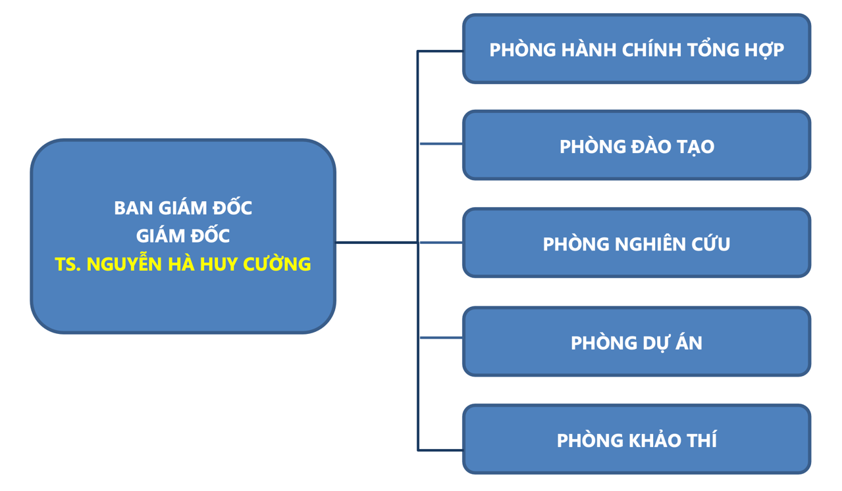

## Tổng quan vị trí thực tập

### Vị trí thực tập

BA, vị trí sẽ hỗ trợ cơ hội được thực hành và tìm hiểu quy trình phân tích và cải thiện hoạt động kinh doanh trong tổ chức của công ty. Làm việc chặt chẽ với nhóm phân tích kinh doanh và các bên liên quan để thu thập yêu cầu, tiến hành nghiên cứu và cung cấp những thông tin quan trọng để hỗ trợ quyết định.

### Yêu cầu về kiến thức và kĩ năng

* Kiến thức về lĩnh vực kinh doanh, quản lý dự án
* Kỹ năng giao tiếp, tương tác và làm việc nhóm
* Kỹ năng phân tích và giải quyết vấn đề
* Kỹ năng công nghệ thông tin, viết và tài liệu hóa

### Công việc của thực tập

* Đọc tài liệu và tìm hiểu vai trò và trách nhiệm của BA
* Đọc tài liệu và nghiên cứu các mô hình phát triển phần mềm Waterfall, Agile với Scrum.
* Tham gia vào các dự án thực tế đã có của công ty
* Tham gia các cuộc họp định kỳ của công ty
* Gặp trực tiếp khách hàng của công ty để trao đổi công việc

## Mức Lương

* Tại công ty thực tập : 8 triệu đồng đến 100 triệu đồng.
* Tại thị trường Việt Nam với cùng ngành nghề này là : 12 đến 100 triệu đồng.

## Con đường phát triển

Business Analyst có thể phát triển sự nghiệp của mình trong nhiều lĩnh vực liên quan đến công nghệ thông tin. Dưới đây là một số nghề nghiệp liên quan đến con đường phát triển của BA như sau:

#### Professional BA

Đây là lựa chọn phù hợp cho những ai đam mê nghề BA từ sớm và muốn trở thành chuyên gia trong lĩnh vực này. một BA chuyên nghiệp là sự tổng hợp của rất nhiều kỹ năng có tính chuyên môn cao có thể áp dụng thành công cho bất kì lĩnh vực nào. Điều này sẽ cho phép các BA thay đổi nghành, công ty hoặc lĩnh vực một cách dễ dàng và lựa chọn lĩnh vực sẽ trở thành nghề nghiệp của họ để tập trung phát triển chuyên môn.

#### Business Analyst Manager:

Nếu bạn thích làm lãnh đạo và có khả năng quản lý nhân sự tốt, vị trí Business Analyst Manager là lựa chọn phù hợp. Đây là một vị trí yêu cầu kỹ năng quản lý, định hướng chiến lược và khả năng đưa ra quyết định chiến lược cho dự án.

#### Relationship Manager:

Nếu bạn có khả năng giao tiếp và thuyết phục tốt, [3]yêu thích công việc tương tác, xây dựng cộng đồng và các mối quan hệ việc trở thành một Relationship Manager có thể là lựa chọn thú vị. Trong vai trò này, bạn sẽ quản lý và phát triển mối quan hệ với khách hàng và đối tác, đồng thời đảm bảo sự hài lòng và thành công của dự án.

#### Project Manager:

Một số BA chọn trở thành Project Manager để tiếp tục phát triển sự nghiệp. Tuy nhiên, vị trí này yêu cầu những kỹ năng quản lý dự án và tập trung khác biệt so với nghề BA. Kinh nghiệm trong việc quản lý dự án có thể là lợi thế lớn khi chuyển sang vị trí này.

#### BA Competency Manager:

Nếu bạn muốn tìm hiểu sâu về lý thuyết nghề BA và muốn đóng vai trò dẫn dắt và định hướng cho các chuyên viên phân tích nghiệp vụ, vị trí BA Competency Manager là lựa chọn phù hợp. Đây là một vị trí quan trọng và được nhiều doanh nghiệp quan tâm và đánh giá cao về vai trò và đóng góp.

# Cơ Sở Lý thuyết phân tích nghiệp vụ

## Tổng quan về Business Analyst

### Khái niệm về Business Analyst

Chuyên viên phân tích nghiệp vụ (Business Analyst - BA) là người thực hiện các tác vụ phân tích nghiệp vụ. BA chịu trách nhiệm khám phá, tổng hợp và phân tích thông tin từ nhiều nguồn khác nhau trong doanh nghiệp, bao gồm công cụ, quy trình, tài liệu và các bên liên quan. BA chịu trách nhiệm khơi gợi những nhu cầu thực sự của các bên liên quan

thường liên quan đến việc điều tra và làm rõ chi tiết các mong muốn đã được bên liên quan bày tỏ - để từ đó xác định các vấn đề và nguyên nhân cơ bản. Hay hiểu đơn giản BA là người đứng giữa, là cầu nối kết nối khách hàng với bên kinh doanh và đội kỹ thuật của doanh nghiệp.

BA đóng vai trò căn chỉnh để các giải pháp được thiết kế và chuyển giao luôn phù hợp với nhu cầu của các bên liên quan. Các hoạt động mà BA thực hiện gồm:

* Thấu hiểu các vấn đề và mục tiêu của doanh nghiệp.
* Phân tích các nhu cầu và đưa ra giải pháp có giá trị cho khách hàng.
* Đề ra các chiến lược cụ thể.
* Dẫn dắt sự thay đổi.
* Tạo điều kiện thuận lợi cho sự hợp tác của các bên liên quan.

### Công việc của Business Analyst

Phân tích yêu cầu, phân tích và thiết kế hệ thống, kiểm thử và chất lượng, hỗ trợ triển khai và đào tạo.

### Kỹ năng quan trọng của Business Analyst

Kỹ năng giao tiếp, giải quyết vấn đề. Tư duy phê phán, xây dựng mối quan hệ. Khả năng chịu đựng, sự kiên nhẫn, khả năng xử lý tốt tình huống tốt.

## Mô hình phát triển phần mềm Waterfall và Agile

#### Mục đích

Agile và Waterfall đều nhằm mục đích quản lý và hoàn thành dự án một cách hiệu quả. Chúng giúp đảm bảo rằng các dự án được hoàn thành đúng hạn, trong ngân sách, và đáp ứng được các yêu cầu của khách hàng.

#### Mô tả

**Waterfall :** Waterfall hay còn gọi là mô hình thác nước. Waterfall là một phương pháp quản lý dự án dựa trên quy trình thiết kế tuần tự và liên tiếp. Waterfall, các giai đoạn của dự án được thực hiện lần lượt và nối tiếp nhau.

**Agile :** Agile là một phương pháp quản lý dự án, tập trung vào việc tạo ra các giải pháp linh hoạt, đáp ứng nhanh chóng cho nhu cầu thay đổi của khách hàng trong quá trình phát triển và khả năng thích ứng và linh hoạt trong việc thay đổi yêu cầu và phản hồi nhanh chóng.

## Các tài liệu thường dùng của Business Analyst

### Workflow (WF)

#### Mục đích

Workflow là một quy trình lặp lại, bao gồm các nhiệm vụ cần phải hoàn thành theo một quy trình cụ thể.

#### Mô tả

Workflow bao gồm từ các nhiệm vụ đơn giản có thể được thực hiện bởi các cá nhân đến các quy trình lớn liên quan đến hàng trăm thành viên trong nhóm trong các đơn vị kinh doanh.

**7 bước xây dựng quy trình Workflow:**

* Bước 1: Xác định nguồn dữ liệu
* Bước 2: Liệt kê các nhiệm vụ cần làm
* Bước 3: Phân công vai trò, người chịu trách nhiệm cho từng bước
* Bước 4: Thiết kế hồ sơ quy trình làm việc
* Bước 5: Kiểm tra quy trình công việc đã tạo
* Bước 6: Hướng dẫn và tổ chức quy trình làm việc đã tạo
* Bước 7: Triển khai quy trình công việc mới

### Use Case (UC)

#### Mục đích

Use case mô tả cách một người hoặc một hệ thống tương tác với giải pháp đang được mô hình hóa để đạt một mục tiêu.

#### Mô tả

Use case mô tả các tương tác giữa các nhân chính, giải pháp và bất kỳ tác nhân phụ nào cần thiết để đạt được mục tiêu của tác nhân chính. UC thường được kích hoạt bởi tác nhân chính, nhưng trong một số phương pháp cũng có thể được kích hoạt bởi một hệ thống khác hoặc bởi một sự kiến hoặc bộ đếm thời gian bên ngoài.

UC mô tả các kết quả có thể có của một nỗ lực để thực hiện một mục tiêu cụ thể mà giải pháp sẽ hỗ trợ. Nó trình bày chi tiết các đường đi khác nhau có thể được tuân theo bằng cách xác định các luồng tương tác chính và luồng tương tác thay thế. Luồng tương tác chính hoặc luồng tương tác cơ bản thể hiện cách trực tiếp nhất để hoàn thành mục tiêu của UC. Các trường hợp đặc biệt và trường hợp ngoại lệ dẫn đến việc không hoàn thành mục tiêu của UC được tài liệu hóa trong các luồng tương tác thay thế hoặc luồng tương tác ngoại lệ. UC thường được viết từ quan điểm của rác nhân và tránh mô tả các hoạt động nội bộ của giải pháp.

Sơ đồ UC là một biểu diễn đồ họa về mối quan hệ giữa các tác nhân với một hoặc nhiều use case được hỗ trợ bởi giải pháp.

Một số cách tiếp cận use case phân biệt giữa use case nghiệp vụ và use case hệ thống, bởi các use case nghiệp vụ mô tả cách tác tác nhân tương tác với một quy trình hoặc chức năng nghiệp vụ cụ thể và use case hệ thống mô tả sự tương tác giữa một tác nhân với một phần mềm ứng dụng.

#### Các yếu tố

Không có định dạng chung phổ quát cố định cho các use case. Các yếu tố sau đây sẽ thường được ghi lại trong một bản mô tả use case.

**Sơ đồ use case**

Mô tả trực quan phạm vi của giải pháp, bằng cách hiển thị các tác nhân có tương tác với giải pháp, sử dụng các trường hợp họ tương tác và mối quan hệ bất kỳ giữa các use case. Ngôn ngữ mô hình hóa thống nhất (Unified Modeling Language - UML) mô tả ký hiệu chuẩn cho một sơ đồ use case.

Các mối quan hệ: mối liên hệ giữa các tác nhân và use case được gọi là liên kết. Một đường liên kết chỉ ra rằng một tác nhân có quyền truy cập vào chức năng được đại diện bởi use case. Các liên kết không đại diện cho đầu vào, đầu ra, thời gian hoặc sự phụ thuộc.

**Có hai mối quan hệ thường được sử dụng giữa các use case:**

* Mở rộng (Extend): cho phép chèn hành vi bổ sung vào một use case. Use case đang được mở rộng phải hoàn toàn hoạt động được theo đúng nghĩa của nó và không được phụ thuộc vào use case mở rộng để thực thi thành công. Mối quan hệ này có thể được sử dụng để chỉ ra rằng một luồng thay thế đã được thêm vào một use case hiện có.
* Bao gồm (Include): cho phép use case được sử dụng chức năng có trong use case khác. Use case dạng bao gồm không cần phải là một use case hoàn chỉnh theo đúng nghĩa của nó nếu nó không được trực tiếp kích hoạt bởi một tác nhân. Mối quan hệ này thường được sử dụng nhất khi một số chức năng chung được yêu cầu bởi một vài use case hoặc để trừu tượng hóa một đoạn logic phức tạp.

**Đặt tả use case**

**Tên:** use case có một tên duy nhất. Tên thường bao gồm một động từ mô tả hành động được thực hiện bởi tác nhân và một danh từ mô tả những gì đang được thực hiện hoặc mục tiêu của hành động.

Mục tiêu: là mô tả ngắn gọn về kết quả thành công của use case theo quan điểm của tác nhân chính. Mô tả này hoạt động như một bản tóm tắt của use case.

**Tác nhân:** là bất kỳ người hoặc hệ thống nào bên ngoài giải pháp tương tác với giải pháp đó. Mỗi tác nhân được đặt một tên duy nhất đại diện cho vai trò của họ trong các tương tác với giải pháp. Một số phương án tiếp cận việc tạo ra use case khuyến nghị rằng nên tránh sử dụng các hệ thống hoặc sự kiện như các tác nhân. Use case được bắt đầu bởi một tác nhân, được gọi là tác nhân chính cho use case đó. Các tác nhân khác tham gia vào use case trong vài trò hỗ trợ được gọi là tác nhân phụ.

**Điều kiện tiên quyết:** hay còn gọi là tiền đề là sự việc bất kỳ phải đúng trước khi use case có thể bắt đầu. Điều kiện tiên quyết không được kiểm tra trong use case nhưng hoạt động như một ràng buộc đối với việc thực thi nó.

**Điều kiện kích hoạt:** là một sự kiện khởi đầu luồng sự kiện của một use case. Điều kiện kích hoạt phổ biến nhất là một hành động được thực hiện bởi tác nhân chính. Một sự kiện tạm thời (ví dụ như thời gian) có thể bắt đầu một use case. Điều này thường được sử dụng để kích hoạt một use case phải được thực hiện dựa trên thời gian trong ngày hoặc một ngày theo lịch cụ thể. Chẳng hạn như thói quen cuối ngày hoặc việc đối chiếu cuối tháng của hệ thống.

**Luồng sự kiện:** là tập hợp các bước được thực hiện bởi tác nhân và giải pháp trong suốt quá trình thực thi use case. Hầu hết bản mô tả use case đều tách ra một luồng thành công chính, sơ cấp hoặc cơ bản đại diện cho đường đi thành công ngắn nhất hoặc đơn giản nhất để hoàn thành mục tiêu của tác nhân. Use case cũng có thể bao gồm các luồng tương tác thay thế và luồng tương tác ngoại lệ. Các luồng tương tác thay thế mô tả những đường đi khác có thể được tuân theo để cho phép tác nhân đạt được thành công mục tiêu của use case. Các luồng tương tác ngoại lệ mô tả phản hồi mong muốn từ giải pháp khi mục tiêu không thể đạt được và use case không thể hoàn thành thành công.

**Hậu điều kiện hoặc sự đảm bảo:** một hậu điều kiện là sự việc bất kỳ phải đúng khi use case hoàn tất. Các hậu điều kiện phải đúng cho tất cả những luồng tương tác có thể có trong use case, bao gồm cả luồng tương tác chính và luồng tương tác thay thế. Use case có thể mô tả các hậu điều kiện riêng biệt đúng cho các lần thực hiện thành công và không thành công của use case. Đây có thể được gọi là sự đảm bảo; sự đảm bảo thành công mô tả các hậu điều kiện để thành công. Các đảm bảo tối thiểu mô tả những điều kiện bắt buộc phải đúng, ngay cả khi mục tiêu của tác nhân không đạt được và có thể giải quyết các mối quan tâm như yêu cầu bảo mật hoặc tính toàn vẹn dữ liệu.

### Functional Specification Document (FSD)

#### Mục đích

FSD là tài liệu mô tả thông số kỹ thuật chức năng, hỗ trợ quản lý, phát triển phần mềm để hạn chế những nhầm lẫn hay lệch hướng của dự án.

#### Mô tả

Tài liệu FSD bao gồm nội dung phần bàn giao của designer với nhà phát triển, cùng với các tài liệu quan trọng khác như: công cụ tạo mẫu, hình ảnh, CSS, thông số kỹ thuật thiết kế và tài liệu nguyên mẫu.

#### Quy tắc xây dựng FSD:

* Cần phải có giao diện.
* Đánh dấu và đánh số thứ tự những phần cần lập trình mới hoặc chỉnh sửa.
* Bảng mô tả cần có loại dữ liệu

# nghiên cứu phân tích thiết kế hệ thống thông tin xây dựng app bệnh viện số cho bệnh viên đa khoa

## Giới thiệu

**Bệnh Viện Số - Giải pháp y tế thời đại số** là ứng dụng y tế thông minh giúp bệnh nhân dễ dàng đặt lịch khám tại Hệ thống các Bệnh viện Công trên Khu vực ĐN. Ứng dụng cung cấp nhiều tiện ích như đặt lịch khám trực tuyến, xem kết quả xét nghiệm, quản lý hồ sơ sức khỏe, mua thuốc giao tận nhà và tư vấn từ xa với bác sĩ. Với giao diện thân thiện Bệnh Viện Số sẽ giúp người dùng tiết kiệm thời gian đặt lịch khám chữa bệnh nhanh chóng, tối ưu trải nghiệm chăm sóc sức khỏe thông minh và đảm bảo kết nối nhanh chóng với đội ngũ y tế chuyên nghiệp.

## Khai thác yêu cầu của các bên liên quan

### Sơ đồ tiến trình nghiệp vụ

#### Sơ đồ tiến trình nghiệp vụ khám bệnh

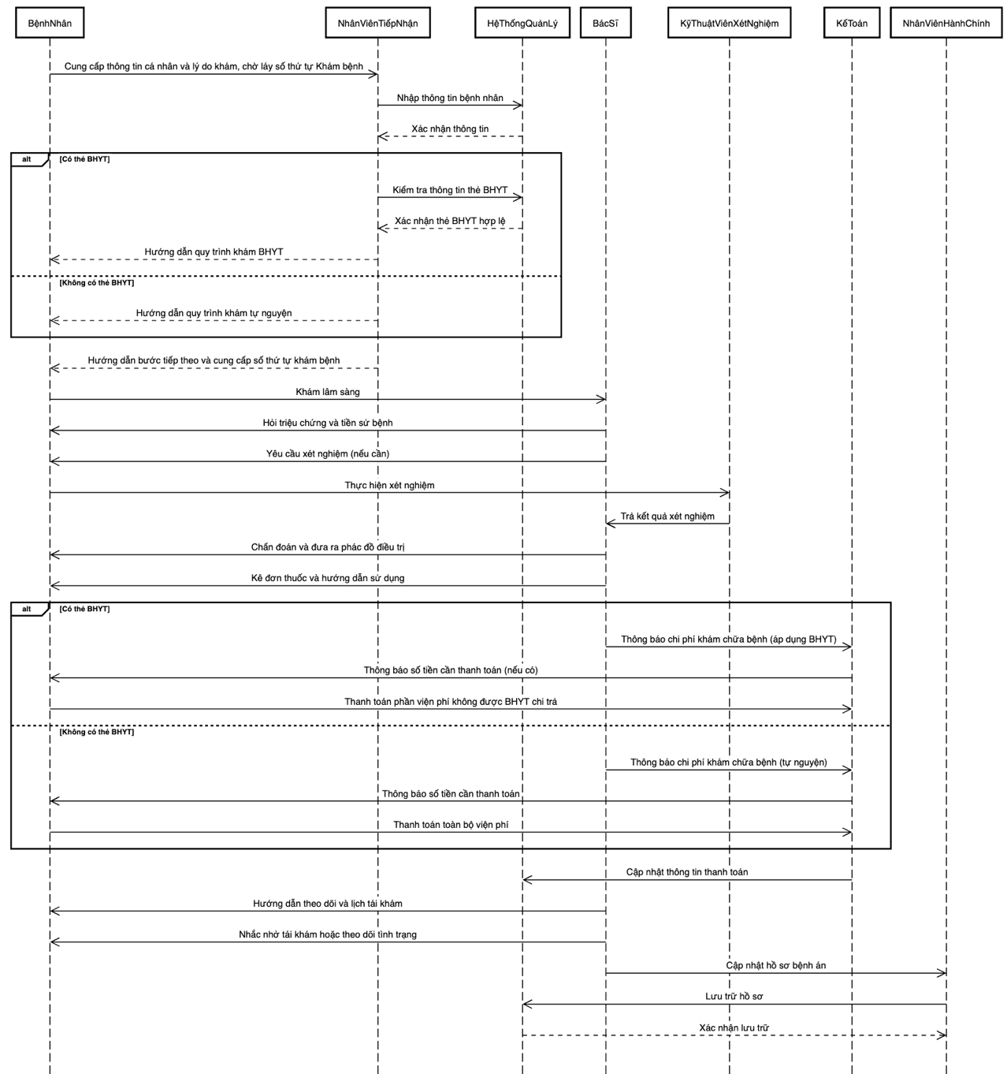

### Các tác nhân chính

|  |  |
| --- | --- |
| **Tác Nhân** | **Chú Thích** |
| Bệnh Nhân (Người sử dụng app) | Là người sử dụng ứng dụng để đặt lịch khám, theo dõi sức khỏe, mua thuốc,... |
| Bác Sĩ | Là người tiếp nhận lịch khám, tư vấn bệnh nhân và cung cấp thông tin điều trị. |
| Đội ngũ chăm sóc khách hàng | Nhân viên hỗ trợ khách hàng thông qua cổng dịch vụ chăm sóc khách hàng trực tuyến. Hỗ trợ trực tuyến 24/7. Là người sẽ điện thoại xác nhận khi bệnh nhân đặt lịch khám, Cung cấp các thông tin về dịch vụ y tế. |

### Các yêu cầu chức năng

|  |  |  |  |
| --- | --- | --- | --- |
| **STT** | **Chức năng chính** | **Chức năng chi tiết** | **Ghi chú** |
| 1 | Quản lý tài khoản | 1.3 Quản lý thông tin cá nhân (Họ tên, địa chỉ, số điện thoại, email) | Bệnh Nhân |
| 1.4 Đổi mật khẩu | Bệnh Nhân |
| 1.5 Liên kết bảo hiểm y tế (nếu có) | Bệnh Nhân |
| 2 | Đặt lịch khám bệnh | 2.1 Chọn chuyên khoa khám | Bệnh Nhân |
| 2.2 Chọn bác sĩ theo chuyên khoa | Bệnh Nhân |
| 2.3 Chọn ngày và giờ khám | Bệnh Nhân |
| 2.4 Xác nhận và lưu lịch hẹn | Bệnh Nhân |
| 2.5 Nhận thông báo xác nhận lịch hẹn | Bệnh Nhân |
| 3 | Quản lý lịch hẹn | 3.1 Xem danh sách lịch hẹn đã đặt | Bệnh Nhân |
| 3.2 Hủy hoặc thay đổi lịch hẹn | Bệnh Nhân |
| 3.3 Nhận thông báo nhắc lịch khám | Bệnh Nhân |
| 4 | Hồ sơ y tế cá nhân | 4.1 Xem hồ sơ bệnh án | Bệnh Nhân |
| 4.2 Xem kết quả xét nghiệm | Bệnh Nhân |
| 4.3 Xem đơn thuốc và hướng dẫn sử dụng thuốc | Bệnh Nhân |
| 4.4 Lưu trữ lịch sử khám bệnh | Bệnh Nhân |
| 5 | Tư vấn trực tuyến | 5.1 Gửi câu hỏi tư vấn sức khỏe | Bệnh Nhân |
| 5.2 Chat trực tuyến với bác sĩ | Bệnh Nhân |
| 5.3 Xem lịch sử tư vấn | Bệnh Nhân |
| 6 | Dịch vụ khám tại nhà | 6.1 Đặt yêu cầu khám tại nhà | Bệnh Nhân |
| 6.2 Chọn loại dịch vụ (khám tổng quát, tiêm chủng, chăm sóc sức khỏe) | Bệnh Nhân |
| 6.3 Theo dõi trạng thái yêu cầu | Bệnh Nhân |
| 7 | Thanh toán trực tuyến | 7.1 Xem chi phí dịch vụ | Bệnh Nhân |
| 7.2 Thanh toán qua thẻ ngân hàng hoặc ví điện tử | Bệnh Nhân |
| 7.3 Xem lịch sử thanh toán | Bệnh Nhân |
| 8 | Mua thuốc trực tuyến | 8.1 Tra cứu danh mục thuốc | Bệnh Nhân |
| 8.2 Đặt mua thuốc trực tuyến | Bệnh Nhân |
| 8.3 Theo dõi đơn hàng và trạng thái giao hàng | Bệnh Nhân |
| 9 | Thông báo và nhắc nhở | 9.1 Nhắc nhở lịch khám sắp tới | Bệnh Nhân |
| 9.2 Nhắc nhở giờ uống thuốc | Bệnh Nhân |
| 9.3 Thông báo kết quả xét nghiệm | Bệnh Nhân |
| 9.4 Cập nhật tin tức y tế và các dịch vụ mới của bệnh viện | Bệnh Nhân |
| 10 | Tìm kiếm thông tin | 10.1 Tìm kiếm bác sĩ theo chuyên khoa | Bệnh Nhân |
| 10.2 Tìm kiếm phòng khám | Bệnh Nhân |
| 10.3 Tìm kiếm thông tin thuốc | Bệnh Nhân |
| 10.4 Tìm kiếm lịch sử khám bệnh | Bệnh Nhân |
| 11 | Đánh giá và phản hồi | 11.1 Đánh giá chất lượng dịch vụ khám bệnh | Bệnh Nhân |
| 11.2 Đánh giá bác sĩ đã khám | Bệnh Nhân |
| 11.3 Gửi góp ý và phản hồi về ứng dụng | Bệnh Nhân |
| 12 | Hỗ trợ khách hàng | 12.1 Liên hệ tổng đài hỗ trợ | Bệnh Nhân |
| 12.2 Gửi yêu cầu hỗ trợ qua ứng dụng | Bệnh Nhân |
| 12.3 Xem các câu hỏi thường gặp (FAQ) | Bệnh Nhân |
| 13 | Cài đặt ứng dụng | 13.1 Tùy chỉnh thông báo | Bệnh Nhân |
| 13.2 Cập nhật phiên bản ứng dụng | Bệnh Nhân |
| 13.3 Quản lý quyền riêng tư và bảo mật | Bệnh Nhân |
| 14 | Đặt Lịch tiêm chủng |  |  |
| 15 | Bác sĩ tại nhà |  |  |
| 16 | Gọi cấp cứu |  |  |
| 17 | Đăng Ký |  |  |
| 18 | Đăng nhập |  |  |
| 19 | Đăng xuất |  |  |
|  |  |  |  |

### Các yêu cầu Phi chức năng

#### Hiệu Suất (Performance)

**Mô tả:**

Ứng dụng phải hoạt động nhanh, mượt mà, không có độ trễ đáng kể khi người dùng thao tác.

**Yêu cầu chi tiết:**

* Thời gian phản hồi (Response Time):
  + Các thao tác đặt lịch, tra cứu hồ sơ y tế, thanh toán, tải dữ liệu không quá 3 giây.
  + Đối với truy vấn dữ liệu lớn (như lịch sử khám bệnh), thời gian phản hồi tối đa là 5 giây.
* Tốc độ xử lý dữ liệu:
  + Hệ thống phải hỗ trợ tối thiểu 1,000 giao dịch/giây trong các giờ cao điểm.
  + API giao tiếp với server có độ trễ không quá 500ms.
* Tải trang và tài nguyên:
  + Dung lượng ứng dụng phải tối ưu để không chiếm quá 100MB khi tải về từ App Store/Google Play.
  + Hình ảnh, video, tài liệu phải được nén mà không ảnh hưởng đến chất lượng.

#### Khả năng mở rộng (Scalability)

**Mô tả:**

Ứng dụng cần hỗ trợ số lượng lớn người dùng mà vẫn đảm bảo hiệu suất ổn định.

**Yêu cầu chi tiết:**

* Sử dụng kiến trúc Microservices hoặc Serverless để có thể dễ dàng mở rộng hệ thống khi số lượng người dùng tăng.
* Hỗ trợ tối đa 10 triệu tài khoản người dùng hoạt động đồng thời mà không ảnh hưởng đến tốc độ xử lý.
* Tăng cường bộ nhớ cache (Redis, Memcached) để giảm tải cho server khi truy vấn dữ liệu.
* Cân bằng tải (Load Balancing): Ứng dụng phải có hệ thống tự động điều phối yêu cầu đến các server để tránh tình trạng quá tải.

#### Tính sẵn sàng và độ tin cậy (Availability & Reliability)

**Mô tả**

Ứng dụng cần hoạt động ổn định, tránh tình trạng downtime làm gián đoạn dịch vụ.

**Yêu cầu chi tiết**

* Đảm bảo 99.9% uptime (thời gian hoạt động) bằng cách sử dụng các cụm máy chủ dự phòng (Failover Cluster).
* Tự động phục hồi (Auto-recovery): Nếu hệ thống gặp lỗi, cần có cơ chế tự động restart dịch vụ mà không cần can thiệp thủ công.
* Sao lưu dữ liệu (Backup & Disaster Recovery):
  + Dữ liệu y tế quan trọng cần được sao lưu mỗi 6 giờ.
  + Phục hồi dữ liệu nhanh chóng nếu có sự cố xảy ra (Recovery Time Objective ≤ 10 phút).

#### Bảo mật (Security)

**Mô tả**

Ứng dụng xử lý dữ liệu y tế nhạy cảm nên phải có các cơ chế bảo mật chặt chẽ.

**Yêu cầu chi tiết**

* Mã hóa dữ liệu người dùng:
  + Dữ liệu được lưu trữ phải được mã hóa bằng AES-256.
  + Dữ liệu truyền tải qua mạng phải được mã hóa bằng TLS 1.3.
* Xác thực và phân quyền:
  + Hỗ trợ xác thực hai lớp (2FA) qua OTP hoặc sinh trắc học (vân tay, Face ID).
* Chống tấn công mạng:
  + Ngăn chặn tấn công SQL Injection, Cross-Site Scripting (XSS), Brute Force Attack bằng firewall ứng dụng web (WAF).
  + Hạn chế 5 lần đăng nhập sai, sau đó yêu cầu xác minh danh tính.

#### Trải nghiệm người dùng (Usability)

**Mô tả**

Ứng dụng cần dễ sử dụng, đơn giản, trực quan để mọi đối tượng có thể thao tác nhanh chóng.

**Yêu cầu chi tiết**

* Giao diện đơn giản:
  + Dễ dàng đặt lịch khám chỉ với 3 bước.
  + Dùng icon, hình ảnh trực quan thay vì quá nhiều văn bản.
* Hỗ trợ đa nền tảng:
  + Ứng dụng phải chạy mượt trên iOS, Android, trình duyệt web.
* Trợ lý ảo hỗ trợ:
  + Tích hợp AI Chatbot hỗ trợ người dùng đặt lịch, tìm hiểu thông tin bệnh viện.
* Hỗ trợ đa ngôn ngữ:
  + Ít nhất là Tiếng Việt & Tiếng Anh, có thể mở rộng thêm Tiếng Hàn, Tiếng Trung.

#### Khả năng tích hợp (Interoperability)

**Mô tả**

Ứng dụng cần kết nối với các hệ thống y tế khác để đồng bộ dữ liệu.

**Yêu cầu chi tiết**

* Kết nối với hệ thống bệnh viện (HIS - Hospital Information System) để lấy dữ liệu hồ sơ bệnh án.
* Tích hợp với hệ thống bảo hiểm y tế để kiểm tra quyền lợi bệnh nhân.
* Nếu có thể Kết nối với thiết bị y tế cá nhân (Apple Health, Google Fit, smartwatch) để theo dõi sức khỏe.

#### Khả năng bảo trì (Maintainability)

**Mô tả**

Hệ thống cần dễ bảo trì, nâng cấp, sửa lỗi nhanh chóng khi có vấn đề phát sinh.

**Yêu cầu chi tiết**

* Cập nhật phần mềm tự động qua OTA mà không làm gián đoạn dịch vụ.
* Hỗ trợ giám sát hệ thống real-time để phát hiện lỗi sớm và khắc phục nhanh chóng.
* API thiết kế theo RESTful hoặc GraphQL để dễ mở rộng và tương thích với nhiều hệ thống.

#### Thanh toán trực tuyến (Payment Integration)

**Mô tả**

Ứng dụng cần hỗ trợ các phương thức thanh toán hiện đại để tiện lợi cho bệnh nhân.

**Yêu cầu chi tiết**

* Thanh toán qua thẻ tín dụng, ví điện tử (Momo, ZaloPay, VNPay, Apple Pay, Google Pay).
* Lưu trữ thông tin thanh toán an toàn theo tiêu chuẩn PCI DSS.
* Cho phép hoàn tiền (refund) nếu bệnh nhân hủy lịch khám.

#### Tích hợp AI và phân tích dữ liệu (AI & Data Analytics)

**Mô tả**

Ứng dụng nên có khả năng phân tích dữ liệu y tế và gợi ý thông tin hữu ích cho người dùng.

**Yêu cầu chi tiết**

* AI hỗ trợ chẩn đoán sơ bộ dựa trên triệu chứng nhập vào.
* Gợi ý bác sĩ phù hợp dựa trên hồ sơ bệnh án trước đó.
* Dự đoán lịch tái khám dựa trên lịch sử khám bệnh.

## Mô tả Module

### WF Chính của ứng dụng “Bệnh Viện Số”

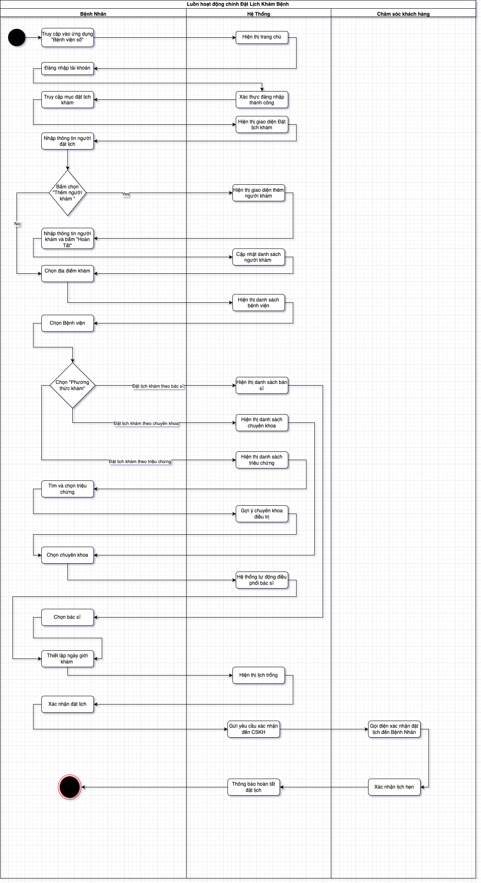

## UC và Đặt Tả UC

### UC Tổng Quát

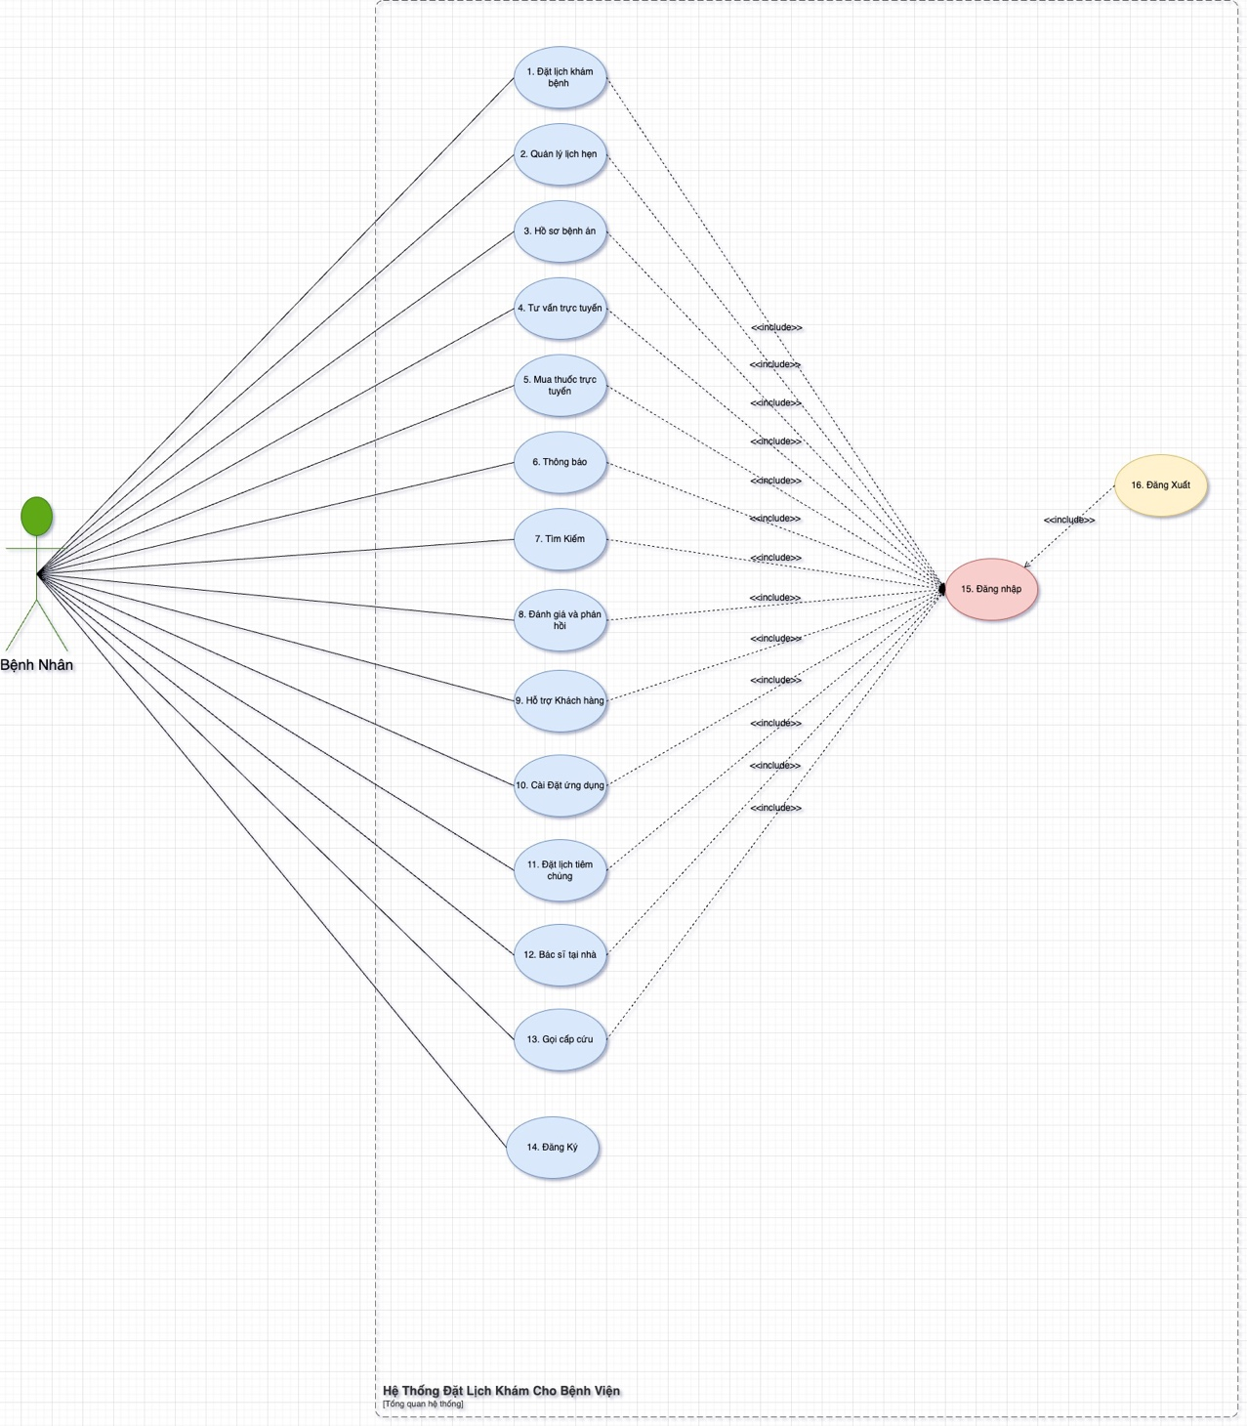

KẾT LUẬN VÀ HƯỚNG PHÁT TRIỂN

Đề tài đã thực hiện được …

TÀI LIỆU THAM KHẢO

* + - 1. Tên tác giả, Tên tác giả… *Tên công trình*. Nơi xuất bản, năm, trang
      2. Tên tác giả, Tên tác giả… *Tên công trình*. Nơi xuất bản, năm, trang

CHECK LIST CỦA BÁO CÁO

|  |  |  |  |  |
| --- | --- | --- | --- | --- |
| **STT** | **Nội dung công việc** | **Có** | **Không** | **Ghi chú** |
| 1 | Báo cáo được trình bày (định dạng) đúng với yêu cầu. |  |  |  |
| 2 | Báo cáo có số lượng trang đáp ứng đúng yêu cầu (50-80 trang) |  |  |  |
| 3 | Báo cáo trình bày được đầy đủ phần mở đầu |  |  |  |
| 4 | Báo cáo trình bày được cơ sở lý thuyết phù hợp với nội dung của đề tài và yêu cầu |  |  |  |
| 5 | Nội dung chính của đề tài được trình bày hợp lý như đặt vấn đề rõ ràng, giải quyết vấn đề và kết quả. |  |  |  |
| 6 | Báo cáo có phần kết luận và hướng phát triển của đề tài (Kết luận về kết quả đề tài và kết quả của bản thân thu được qua quá trình thực tập tại Doanh nghiệp) |  |  |  |

**QUY ĐỊNH CHUNG**

Báo cáo 50 – 80 trang (tính từ phần mở đầu đến hết nội dung, không tính phần tài liệu tham khảo và phụ lục)

Phần Lời mở đầu: 1-5

Phần Giới thiệu / tổng quan: 5 - 10 tr

Phần Lý thuyết: 10 - 20 tr

Phần Triển khai, kết quả, thảo luận…: 30 - 40

Phần Kết luận và hướng phát triển: 1 - 5

Soạn thảo trên trang A4 (trang dọc, lề trái: 3.5cm; trên, phải, dưới: 2.5 cm), Font Times New Roman, canh đều 2 bên, size 13, cách dòng 1.5, cách đoạn trên 6pt, cách đoạn dưới 3pt, hàng đâu tiên lùi vào 1.27 cm; hình và bảng soạn theo caption, chèn trích dẫn chéo (Cross-reference) cho bảng và hình; các danh mục hình, bảng, mục lục làm tự động; đánh số trang như file mẫu (bìa không có số trang, danh mục + mục lục số trang theo i, ii, iii…, nội dung chính theo 1,2,3…)

PHỤ LỤC

Cấu trúc và tên chương mục trên đây cho báo cáo chỉ là gợi ý, sinh viên trao đổi thêm với GVHD và Mentor để thay đổi phù hợp..